Министерство образования и науки Российской Федерации

Новосибирский национальный исследовательский государственный университет

Основы параллельного программирования

Отчет по лабораторной работе № 1

Студент: Бречка Антон Витальевич

Преподаватель: Сарычев Виктор Геннадьевич

Новосибирск, 2019 г.

1. **Цель работы**

Разработать и исследовать параллельные программы решения СЛАУ методом простой итерации с применением одной из библиотек, реализующих стандарты MPI.

1. **Краткое описание подходов к организации решения прикладной задачи параллельными взаимодействующими процессами**

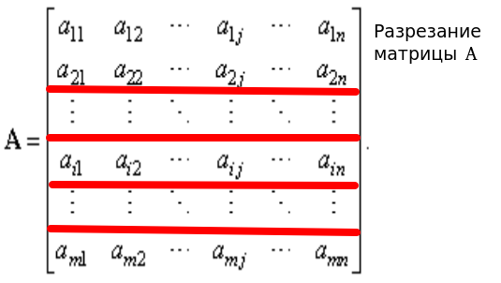

Аналогичным образом для второго варианта программы разрезаются вектора x и b(для первого случая дублируются). Для правильных подсчетов в одном процессе нужно собрать полный вектор x и y, что реализуется с помощью метода MPI_Sendrecv,который вызывается ровно

(кол-во процессов x кол-во процессов) раз. Таким образом,по разным тэгам мы определяем какая часть вектора пришла к процессу от другого, а также к какому процессу отправилась часть вектора, находящаяся в текущем процессе.

1. **Исследование производительности программ**



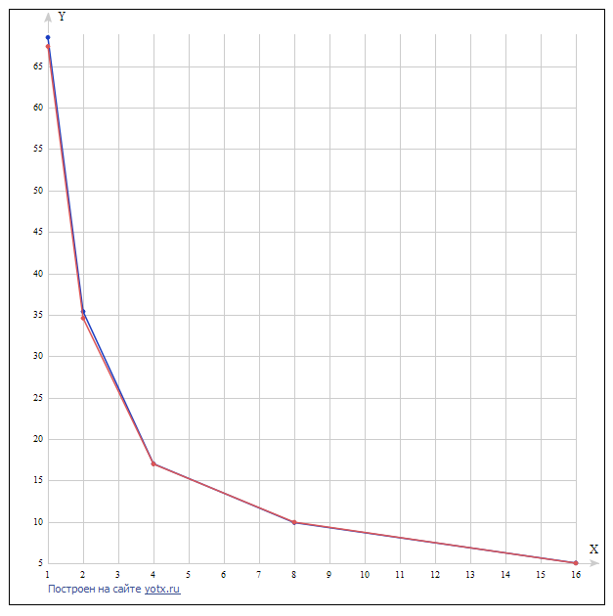

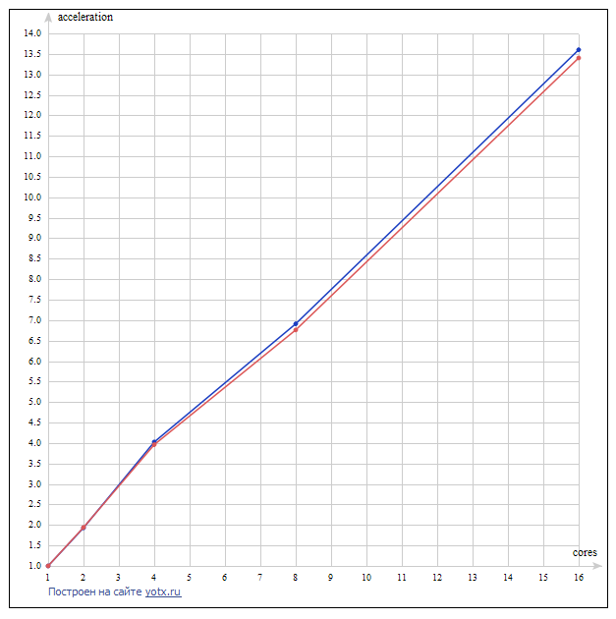

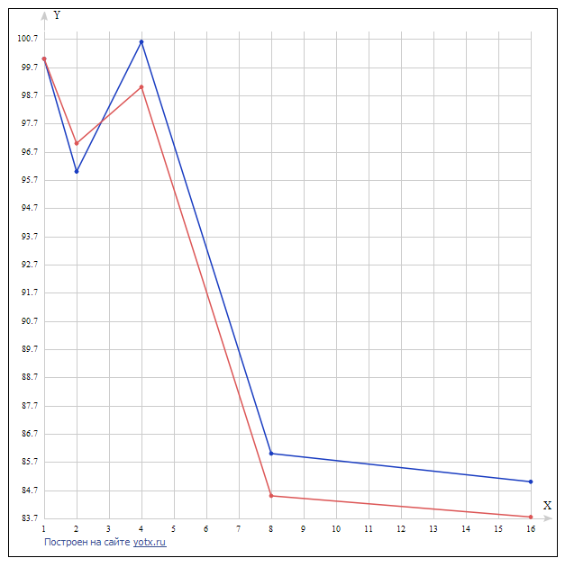 Можно увидеть,что при увеличении процессорных ядер и процессов программа ускоряется,следовательнотельно время работы уменьшается, эффективность падает,тк колличество данных, передающихся между процессами увеличивается, что является неэффективной работой.

**Профилирование и вывод**

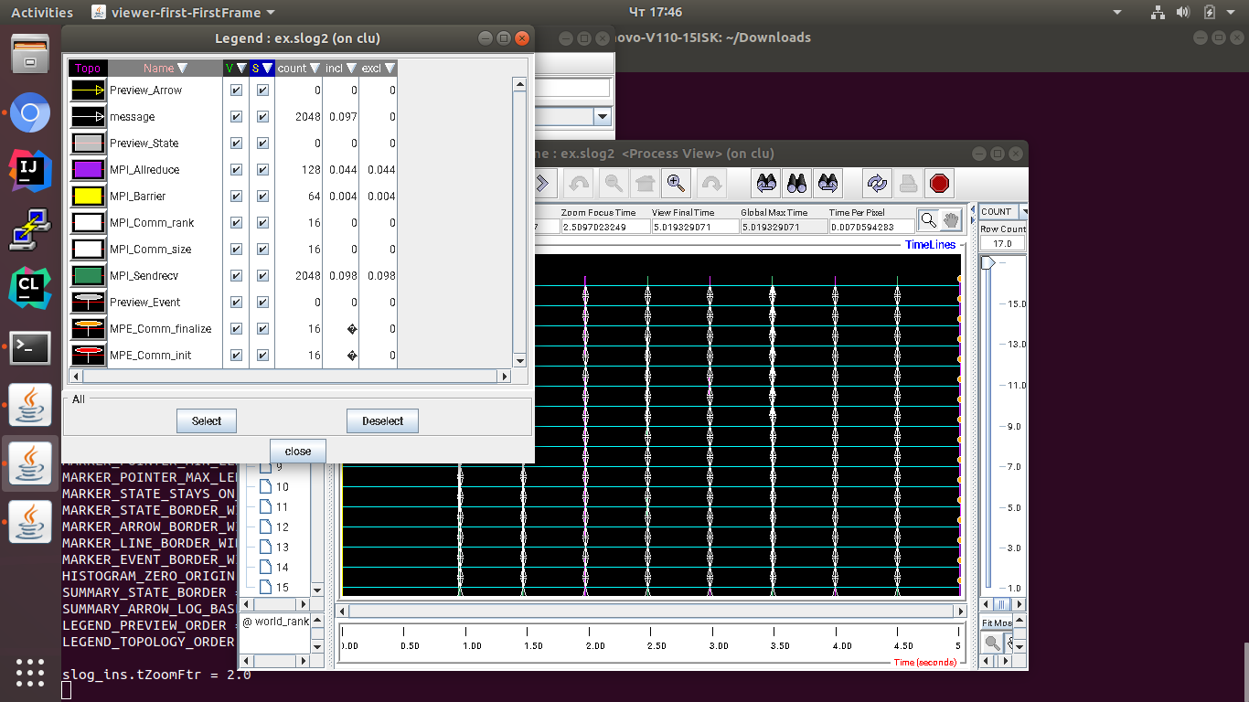

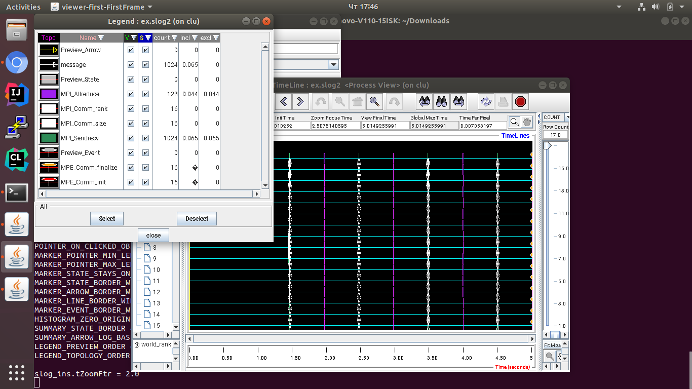

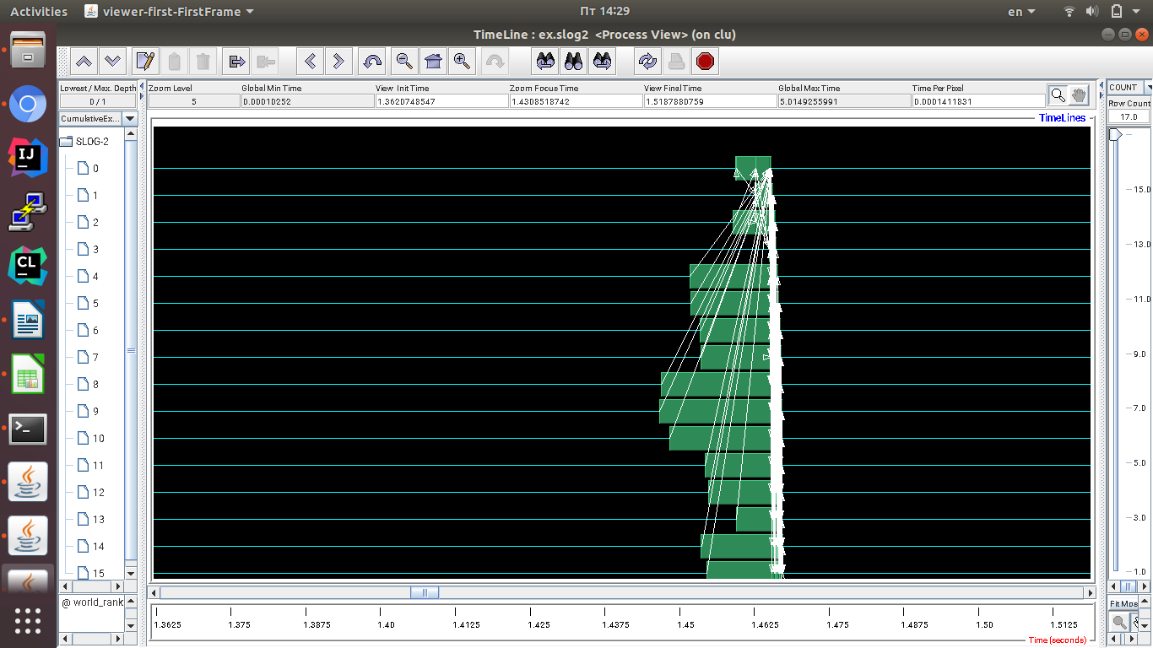

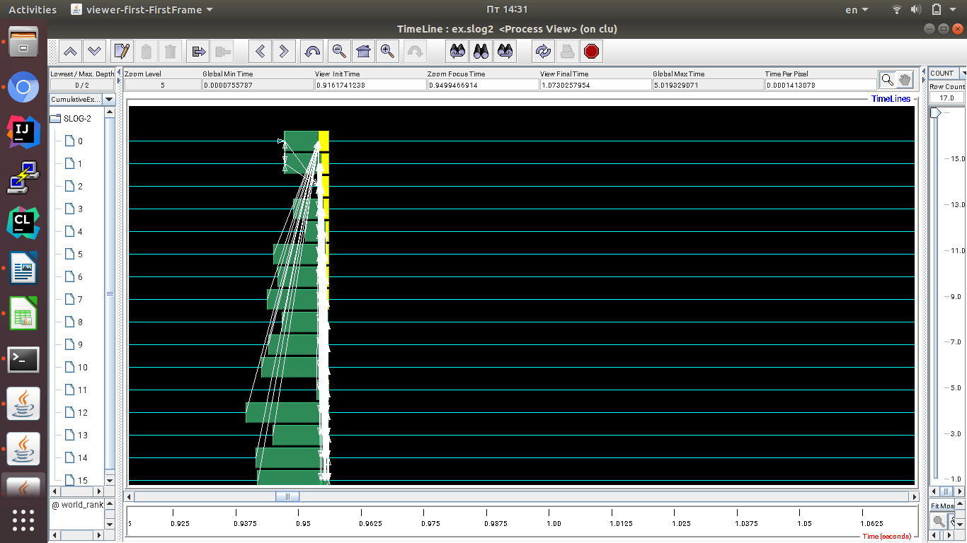

В связи с тем,что во втором варианте вектор х не дублируется нужно дополнительно вызвать метод MPI_Sendrecv (кол-во процессов х кол-во процессов) раз на одной итерации,следовательно время,занимаемое передачей данных между процессами увеличится (0.065 против 0.098) . Однако вычисления, производимые программой также ускорятся. Кроме того, программа будет «есть» меньше памяти. Как видно из суммарного времени работы программы (5.014 против 5.019), учитывая все аспекты, отличия во времени исполнения незначительные. Второй вариант целесообразно использовать на машине с недостатком ОЗУ для вычисления.